基本等值式
1.双重否定律 A ⇔ ┐┐A
2.幂等律 A ⇔ A∨A, A ⇔ A∧A
3.交换律 A∨B ⇔ B∨A， A∧B ⇔ B∧A
4.结合律 (A∨B)∨C ⇔ A∨(B∨C) (A∧B)∧C ⇔ A∧(B∧C)
5.分配律 A∨(B∧C) ⇔ (A∨B)∧(A∨C) （∨对∧的分配律）
A∧(B∨C) ⇔ (A∧B)∨(A∧C) （∧对∨的分配律）
6.德·摩根律 ┐(A∨B) ⇔ ┐A∧┐B ┐(A∧B) ⇔ ┐A∨┐B
7.吸收律 A∨(A∧B) ⇔ A，A∧(A∨B) ⇔ A
8.零律 A∨1 ⇔ 1,A∧0 ⇔ 0
9.同一律 A∨0 ⇔ A，A∧1 ⇔ A
10.排中律 A∨┐A ⇔ 1
11.矛盾律 A∧┐A ⇔ 0
12.蕴涵等值式 A→B ⇔ ┐A∨B
13.等价等值式 A↔B ⇔ (A→B)∧(B→A)
14.假言易位 A→B ⇔ ┐B→┐A
15.等价否定等值式 A↔B ⇔ ┐A↔┐B
16.归谬论 (A→B)∧(A→┐B) ⇔ ┐A

求给定公式范式的步骤
(1)消去联结词→、↔(若存在)。
(2)否定号的消去(利用双重否定律)或内移(利用德摩根律)。
(3)利用分配律：利用∧对∨的分配律求析取范式，∨对∧的分配律求合取范式。

推理定律--重言蕴含式
(1) A ⇒ (A∨B) 附加律
(2) (A∧B) ⇒ A 化简律
(3) (A→B)∧A ⇒ B 假言推理
(4) (A→B)∧┐B ⇒ ┐A 拒取式
(5) (A∨B)∧┐B ⇒ A 析取三段论
(6) (A→B) ∧ (B→C) ⇒ (A→C) 假言三段论
(7) (A↔B) ∧ (B↔C) ⇒ (A ↔ C) 等价三段论
(8) (A→B)∧(C→D)∧(A∨C) ⇒(B∨D) 构造性二难
(A→B)∧(┐A→B)∧(A∨┐A) ⇒ B 构造性二难(特殊形式)
(9)(A→B)∧(C→D)∧(┐B∨┐D) ⇒(┐A∨┐C)破坏性二难

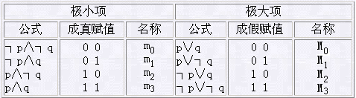
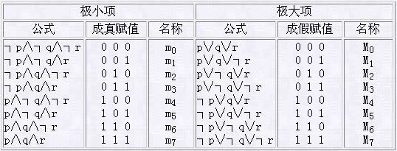
设个体域为有限集D={a1,a2,…,an},则有
（1）∀xA(x) ⇔ A(a1)∧A(a2)∧…∧A(an)
（2）∃xA(x) ⇔ A(a1)∨A(a2)∨…∨A(an)

设A(x)是任意的含自由出现个体变项x的公式，则
（1）┐∀xA(x) ⇔ ∃x┐A(x)
（2）┐∃xA(x) ⇔ ∀x┐A(x)

设A(x)是任意的含自由出现个体变项x的公式，B中不含x的出现，则
（1） ∀x(A(x)∨B) ⇔ ∀xA(x)∨B
∀x(A(x)∧B) ⇔ ∀xA(x)∧B
∀x(A(x)→B) ⇔ ∃xA(x)→B
∀x(B→A(x)) ⇔ B→∀xA(x)
（2） ∃x(A(x)∨B) ⇔ ∃xA(x)∨B
∃x(A(x)∧B) ⇔ ∃xA(x)∧B
∃x(A(x)→B) ⇔ ∀xA(x)→B
∃x(B→A(x)) ⇔ B→∃xA(x)

设A(x)，B(x)是任意的含自由出现个体变项x的公式，则
（1）∀x(A(x)∧B(x)) ⇔ ∀xA(x)∧∀xB(x)
（2）∃x(A(x)∨B(x)) ⇔ ∃xA(x)∨ ∃xB(x)

全称量词“∀”对“∨”无分配律。
存在量词“∃”对“∧”无分配律。

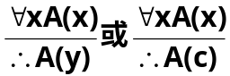UI规则。

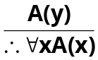UG规则。

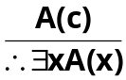EG规则。

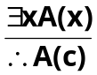EI规则。
A∪B＝{x|x∈A∨x∈B }  、
A∩B＝{x|x∈A∧x∈B }
A－B＝{x|x∈A∧x∉B }
幂集 P(A)＝{x | x⊆A}
对称差集 A⊕B＝(A－B)∪(B－A)
A⊕B＝(A∪B)－(A∩B)
绝对补集 ～A＝{x|x ∉ A }
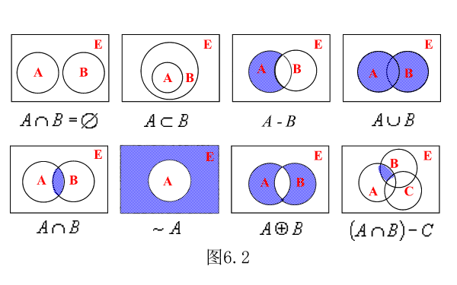

广义并 ∪A＝{x | ∃z(z∈A∧x∈z)} 广义交 ∩A＝{x | ∀z(z∈A→x∈z)}
设 A＝{{a,b,c},{a,c,d},{a,e,f}} B＝{{a}} C＝{a,{c,d}}
则 ∪A＝{a,b,c,d,e,f}
 ∪B＝{a}
 ∪C＝a∪{c,d}
∪∅＝∅
∩A＝{a}
∩B＝{a}
∩C＝a∩{c,d}

集合恒等式
幂等律 A∪A＝A A∩A＝A
结合律 (A∪B)∪C＝A∪(B∪C) (A∩B)∩C＝A∩(B∩C)
交换律  A∪B＝B∪A A∩B＝B∩A
分配律  A∪(B∩C)＝(A∪B)∩(A∪C) A∩(B∪C)＝(A∩B)∪(A∩C)
同一律  A∪∅＝A A∩E＝A
零律  A∪E＝E A∩∅＝∅
排中律  A∪～A＝E
矛盾律  A∩～A＝∅
吸收律 A∪(A∩B)＝A A∩(A∪B)＝A
德摩根律 A－(B∪C)＝(A－B)∩(A－C) A－(B∩C)＝(A－B)∪(A－C)
 ～(B∪C)＝～B∩～C ～(B∩C)＝～B∪～C
 ～∅＝E ～E＝∅ 
双重否定律 ～(～A)＝A

集合运算性质的一些重要结果
A∩B⊆A，A∩B⊆B  
A⊆A∪B，B⊆A∪B  
A－B⊆A 
A－B＝A∩～B 
A∪B＝B ⇔ A⊆B ⇔ A∩B＝A ⇔ A－B＝∅
A⊕B＝B⊕A 
(A⊕B)⊕C＝A⊕(B⊕C) 
A∅⊕＝A  
A⊕A＝∅     
A⊕B＝A⊕C ⇒ B＝C

对偶(dual)式：一个集合表达式，如果只含有∩、∪、～、∅、E、＝、⊆、⊇，那么同时把∩与∪互换，把∅与E互换，把⊆与⊇互换，得到式子称为原式的对偶式。

有序对<x,y>具有以下性质： （1）当x≠y时，<x,y>≠<y,x>。
（2）<x,y>＝<u,v>的充分必要条件是x＝u且y＝v。
笛卡儿积的符号化表示为 A×B＝{<x,y>|x∈A∧y∈B}
如果|A|=m,|B|=n,则|A×B|=mn。
笛卡儿积的运算性质
(1)对任意集合A，根据定义有
A×∅＝∅, ∅×A＝∅
(2)一般的说，笛卡儿积运算不满足交换律，即
A×B≠B×A (当 A≠∅ ∧ B≠∅ ∧ A≠B 时)
(3)笛卡儿积运算不满足结合律，即
(A×B)×C≠A×(B×C) (当 A≠∅ ∧ B≠∅ ∧ C≠∅ 时)
(4)笛卡儿积运算对并和交运算满足分配律，即
A×(B∪C)=(A×B)∪(A×C) (B∪C)×A=(B×A)∪(C×A)
A×(B∩C)=(A×B)∩(A×C) (B∩C)×A=(B×A)∩(C×A)
(5)A⊆C ∧ B⊆D ⇒ A×B ⊆ C×D

常用的关系
对任意集合A，定义
全域关系 EA={<x,y>|x∈A∧y∈A}=A×A
恒等关系 IA={<x,x>|x∈A}
空关系 ∅
小于或等于关系：LA={<x,y>|x,y∈A∧x≤y}，其中 A⊆R。
整除关系：DB={<x,y>|x,y∈B∧x整除y}，其中 A⊆Z* ，Z*是非零整数集
包含关系：R⊆＝{<x,y>|x,y∈A∧x⊆y}，其中 A是集合族。

关系矩阵和关系图
设 A={1,2,3,4}，R={<1,1>,<1,2>,<2,3>,<2,4>,<4,2>}，
则R的关系矩阵和关系图分别是
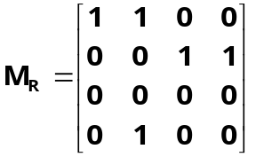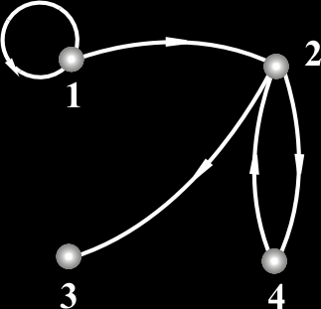

定义域 dom R ＝ {x | ∃y(<x,y>∈R )}
值域 ran R＝{y | ∃ x(<x,y>∈R)}
域 fld R＝dom R ∪ ran R
例 求R={<1,2>,<1,3>,<2,4>,<4,3>}的定义域、值域和域。
解答 dom R＝{1,2,4} ran R＝{2,3,4} fld R＝{1,2,3,4}

逆 R-1＝{<x,y>|<y,x>∈R}
右复合 F°G＝{<x,y> | ∃t(<x,t>∈F∧<t,y>∈G)}

限制 R↑A={<x,y>|xRy∧x∈A}
像 R[A]=ran(R↑A)
例 设R＝{<1,2>，<1,3>，<2,2>，<2,4>，<3,2>}
R↑{1}＝{<1,2>，<1,3>} R↑∅ ＝∅ R↑{2,3}＝{<2,2>，<2,4>}，<3,2>}
R[{1}]＝{2,3} R[∅] ＝∅ R[{3}]＝{2}

设F是任意的关系，则
(1)(F-1)-1＝F
(2)dom F-1＝ran F，ran F-1＝dom F

设F，G，H是任意的关系，则
(1)(F°G)°H＝F°(G°H)
(2)(F°G)-1＝G-1 ° F-1
设R为A上的关系，则R ° IA＝IA° R＝R

设F，G，H是任意的关系，则
(1) F°(G∪H)＝F°G∪F°H
(2) (G∪H)°F＝G°F∪H°F
(3) F°(G∩H)⊆F°G∩F°H
(4) (G∩H)°F⊆G°F∩H°F

设F为关系，A,B为集合，则
(1) F↑(A∪B)＝F↑A∪F↑B
(2) F[A∪B]＝F[A]∪F[B]
(3) F↑(A∩B)＝F↑A∩F↑B
(4) F[A∩B]⊆F[A]∩F[B]

关系的幂运算
设R为A上的关系，n为自然数，则R的n次幂定义为：
（1） R0＝{<x,x>|x∈A}＝IA
（2） Rn+1＝Rn ° R

幂运算的性质
设A为n元集，R是A上的关系，则存在自然数s和t,使得Rs=Rt。
设R是A上的关系，m,n∈N，则
(1)Rm ° Rn＝Rm+n (2)(Rm)n＝Rmn
设R是A上的关系，若存在自然数s,t(s<t)使得Rs=Rt，则
(1) 对任何k∈N有 Rs+k=Rt+k
(2) 对任何k,i∈N有 Rs+kp+i=Rs+i，其中p=t-s
(3) 令S={R0，R1，…，Rt-1}，则对于任意的q∈N有 Rq∈S

自反 ∀x(x∈A→<x,x>∈R)，
反自反 ∀x(x∈A→<x,x>∉R)，
对称 ∀x∀y(x,y∈A∧<x,y>∈R→<y,x>∈R)
反对称 ∀x∀y(x,y∈A∧<x,y>∈R∧<y,x>∈R→x=y)，
传递 ∀x∀y∀z(x,y,z∈A∧<x,y>∈R∧<y,z>∈R→<x,z>∈R)

关系性质的等价描述
设R为A上的关系，则
（1）R在A上自反当且仅当 IA ⊆ R
（2）R在A上反自反当且仅当 R∩IA＝∅
（3）R在A上对称当且仅当 R＝R-1
（4）R在A上反对称当且仅当 R∩R-1 ⊆ IA
（5）R在A上传递当且仅当 R°R⊆R
(1)若R1，R2是自反的和对称的，则R1∪R2也是自反的和对称的。
(2)若R1和R2是传递的，则R1∩R2也是传递的。

关系性质的特点
 | 自反性 | 反自反性 | 对称性 | 反对称性 | 传递性
集合表达式 | IA ⊆ R | R∩IA＝∅ | R＝R-1 | R∩R-1 ⊆ IA | R°R⊆R
关系矩阵 | 主对角线元素全是1 | 主对角线元素全是0 | 矩阵是对称矩阵 | 若rij＝1，且i≠j，则rji＝0 | 对M2中1所在位置，M中相应的位置都是1
关系图 | 每个顶点都有环 | 每个顶点都没有环 | 如果两个顶点之间有边，一定是一对方向相反的边(无单边) | 如果两点之间有边，一定是一条有向边(无双向边) | 如果顶点xi到xj有边，xj到xk有边，则从xi到xk也有边

关系的性质和运算之间的关系
 | 自反性 | 反自反性 | 对称性 | 反对称性 | 传递性
R1-1 | √ | √ | √ | √ | √
R1∩R2 | √ | √ | √ | √ | √
R1∪R2 | √ | √ | √ | × | ×
R1－R2 | × | √ | √ | √ | ×
R1 ° R2 | √ | × | × | × | ×

闭包的构造方法
设R为A上的关系，则有
（1）自反闭包 r(R)＝R∪R0
（2）对称闭包 s(R)＝R∪R-1
（3）t(R)＝R∪R2∪R3∪…

关系性质与闭包运算之间的联系
设R是非空集合A上的关系，
（1）若R是自反的，则s(R)与t(R)也是自反的。
（2）若R是对称的，则r(R)与t(R)也是对称的。
（3）若R是传递的，则r(R)是传递的。

等价类的性质
设R是非空集合A上的等价关系，则
（1）∀x∈A，[x]是A的非空子集。
（2）∀x,y∈A，如果xRy，则[x]＝[y]。
（3）∀x,y∈A，如果<x,y>∉R，则[x]与[y]不交。
（4）∪{[x]|x∈A}＝A。

偏序集中的特殊元素
设<A，≤>为偏序集，B⊆A，y∈B。
（1）若∀x(x∈B→y≤x)成立，则称y为B的最小元。
（2）若∀x(x∈B→x≤y)成立，则称y为B的最大元。
（3）若∀x(x∈B∧x≤y→x＝y)成立，则称y为B的极小元。
（4）若∀x(x∈B∧y≤x→x＝y)成立，则称y为B的极大元
36
3
24
2
12
6
B | 最大元 | 最小元 | 极大元 | 极小元
{2,3,6,12,24,36} | 无 | 无 | 24，36 | 2,3
{6,12} | 12 | 6 | 12 | 6
{2,3,6} | 6 | 无 | 6 | 2,3
{6} | 6 | 6 | 6 | 6
B | 上界 | 下界 | 上确界 | 下确界
{2,3,6,12,24,36} | 无 | 无 | 无 | 无
{6,12} | 12,24,36 | 2,3,6 | 12 | 6
{2,3,6} | 6,12,24,36 | 无 | 6 | 无
{6} | 6,12,24,36, | 2,3,6, | 6 | 6

函数相等
由定义可知，两个函数F和G相等, 一定满足下面两个条件：
（1）dom F＝dom G
（2）∀x∈dom F＝dom G，都有 F(x)＝G(x)

所有从A到B的函数的集合记作BA，读作“B上A”，符号化表示为 BA＝{f | f：A→B} 。
例：设A＝{1,2,3}，B＝{a,b}，求BA。
BA＝{ f0, f1, f2, f3, f4, f5, f6, f7} 。其中
f 0＝{<1,a>,<2,a>,<3,a>} f 1＝{<1,a>,<2,a>,<3,b>}
f 2＝{<1,a>,<2,b>,<3,a>} f 3＝{<1,a>,<2,b>,<3,b>}
f 4＝{<1,b>,<2,a>,<3,a>} f 5＝{<1,b>,<2,a>,<3,b>}
f 6＝{<1,b>,<2,b>,<3,a>} f 7＝{<1,b>,<2,b>,<3,b>}

设f:A→B，（1）若ran f＝B，则称f:A→B是满射(surjection)的。
（2）若∀y∈ran f 都存在唯一的x∈A使得f(x)＝y，则称 f:A→B是单射(injection)的。
（3）若f 既是满射又是单射的，则称f:A→B是双射(bijection)
a
b
c
1
2
3
4
a
b
c
1
2
3
4
d
a
b
c
1
2
3
4
d
a
b
c
1
2
3
d
单射 双射 函数 满射
例：判断下面函数是否为单射、满射、双射的，为什么?
(1) f：R→R，f(x)= -x2+2x-1 (2) f：Z+→R，f(x)=ln x，Z+为正整数集
(3) f：R→Z，f(x)=⎣x⎦ (4) f：R→R，f(x)=2x+1。
解（1）f 在x=1取得极大值0。既不是单射也不是满射的。
（2）f 是单调上升的，是单射的，但不满射。ran f={ln1, ln2, …}。
（3）f 是满射的， 但不是单射的，例如f(1.5)=f(1.2)=1。
（4）f 是满射、单射、双射的，因为它是单调函数并且ran f=R。

例：(1) 给定无向图G＝<V,E>，其中 V＝{v1,v2,v3,v4,v5}，
E={(v1,v1),(v1,v2),(v2,v3),(v2,v3),(v2,v5),(v1,v5),(v4,v5)}.
(2) 给定有向图D=<V,E>，其中 V＝{a,b,c,d}，
E＝{<a,a>,<a,b>,<a,b>,<a,d>,<c,d>,<d,c>,<c,b>}。
画出G与D的图形。
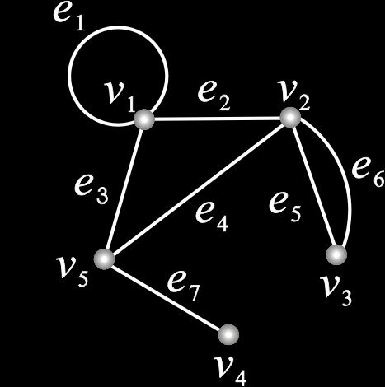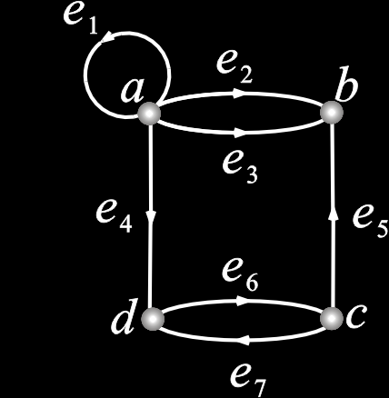
邻域：NG(v1) ＝{v2，v5} 后继元集：Г+D(d ) ＝{c}
闭邻域：NG(v1) ＝{v1，v2，v5} 先驱元集：Г-D(d ) ＝{a，c}
关联集：IG(v1) ＝{e1，e2，e3} 邻域： ND(d ) ＝{a，c}
闭邻域：ND(d ) ＝{a，c，d}
d(v1)＝4(注意，环提供2度)， 出度：d+(a)＝4，入度：d-(a)＝1
△＝4，δ＝1， (环e1提供出度1，提供入度1)，
v4是悬挂顶点，e7是悬挂边。 d(a)＝4+1＝5。△＝5，δ＝3，
△+＝4 (在a点达到)
度数列为4,4,2,1,3。 δ+＝0(在b点达到)
△-＝3(在b点达到)
δ-＝1(在a和c点达到)
按字母顺序，度数列：5,3,3,3
出度列：4,0,2,1 入度列：1,3,1,2
设G＝<V,E>是n阶m条边的无向图，则下面各命题是等价的：
（1）G是树。 （2）G中任意两个顶点之间存在唯一的路径。
（3）G中无回路且m＝n−1。 （4）G是连通的且m＝n−1。
（5）G是连通的且G中任何边均为桥。
（6）G中没有回路，但在任何两个不同的顶点之间加一条新边，在所得图中得到唯一的一个含新边的圈。
例题 已知无向树T中，有1个3度顶点，2个2度顶点，其余顶点全是树叶，试求树叶数，并画出满足要求的非同构的无向树。
解答 设有x片树叶，于是结点总数
n＝1+2+x＝3+x
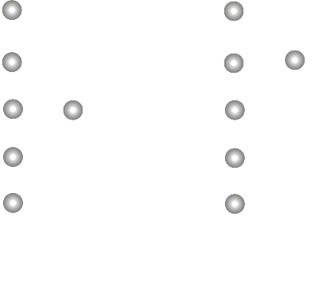 由握手定理和树的性质m＝n−1可知，
2m＝2(n−1)＝2×(2+x)
＝1×3+2×2+x
解出x＝3，故T有3片树叶。
故T的度数应为1、1、1、2、2、3。
求最小生成树的算法（避圈法(Kruskal)）
(1)设n阶无向连通带权图G＝<V,E,W>有m条边。不妨设G中没有环（否则，可以将所有的环先删去），将m条边按权从小到大排序：e1,e2,…,em。
(2)取e1在T中。
(3)依次检查e2,…,em ，若ej(j≥2)与已在T中的边不构成回路，取ej也在T中，否则弃去ej。
(4)算法停止时得到的T为G的最小生成树为止。
例：求下图所示两个图中的最小生成树。
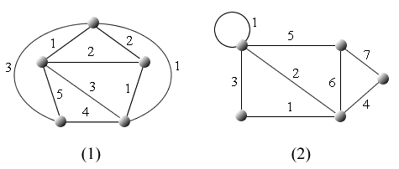 W(T1)＝6 W(T2)＝12
T是n(n≥2)阶有向树，
(1) T为根树— T中有一个顶点入度为0，其余顶点的入度均为1
(2) 树根——入度为0的顶点
(3) 树叶——入度为1，出度为0的顶点
(4) 内点——入度为1，出度不为0的顶点
(5) 分支点——树根与内点的总称
(6) 顶点v的层数——从树根到v的通路长度
(7) 树高——T中层数最大顶点的层数
根树的画法：树根放上方，省去所有有向边上的箭头。
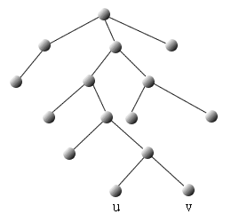 树叶——8片 内点—— 6个 分支点—— 7个 高度—— 5
求带权为1、1、2、3、4、5的最优树。
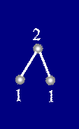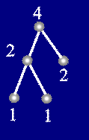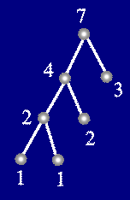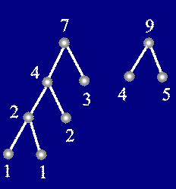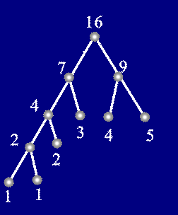
W(T)=38
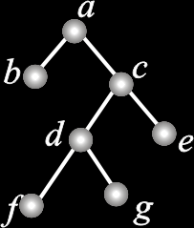 中序行遍法：b a (f d g) c e 前序行遍法：a b (c (d f g) e)
后序行遍法：b ((f g d) e c) a

├ 断定符（公式在L中可证）
╞ 满足符（公式在E上有效，公式在E上可满足）
┐ 命题的“非”运算
∧ 命题的“合取”（“与”）运算
∨ 命题的“析取”（“或”，“可兼或”）运算
→ 命题的“条件”运算
↔ 命题的“双条件”运算的
A<=>B 命题A 与B 等价关系
A=>B 命题 A与 B的蕴涵关系
A* 公式A 的对偶公式
wff 合式公式
iff 当且仅当
↑ 命题的“与非” 运算（ “与非门” ）
↓ 命题的“或非”运算（ “或非门” ）
□ 模态词“必然”
◇ 模态词“可能”
φ 空集
∈ 属于（∉不属于）
P（A） 集合A的幂集
|A| 集合A的点数
R^2=R○R [R^n=R^(n-1)○R] 关系R的“复合”
א 阿列夫
⊆ 包含
⊂（或下面加 ≠） 真包含
∪ 集合的并运算
∩ 集合的交运算
- （～） 集合的差运算
〡 限制
[X](右下角R) 集合关于关系R的等价类
A/ R 集合A上关于R的商集
[a] 元素a 产生的循环群
I (i大写) 环，理想
Z/(n) 模n的同余类集合
r(R) 关系 R的自反闭包
s(R) 关系 的对称闭包
CP 命题演绎的定理（CP 规则）
EG 存在推广规则（存在量词引入规则）
ES 存在量词特指规则（存在量词消去规则）
UG 全称推广规则（全称量词引入规则）
US 全称特指规则（全称量词消去规则）

R 关系r 相容关系
R○S 关系 与关系 的复合
domf 函数 的定义域（前域）
ranf 函数 的值域
f:X→Y f是X到Y的函数
GCD(x,y) x,y最大公约数
LCM(x,y) x,y最小公倍数
aH(Ha) H 关于a的左（右）陪集
Ker(f) 同态映射f的核（或称 f同态核）
[1，n] 1到n的整数集合
d(u,v) 点u与点v间的距离
d(v) 点v的度数G=(V,E) 点集为V,边集为E的图
W(G) 图G的连通分支数
k(G) 图G的点连通度
△（G) 图G的最大点度
A(G) 图G的邻接矩阵
P(G) 图G的可达矩阵
M(G) 图G的关联矩阵
C 复数集
N 自然数集（包含0在内）
N* 正自然数集
P 素数集
Q 有理数集
R 实数集
Z 整数集
Set 集范畴
Top 拓扑空间范畴
Ab 交换群范畴
Grp 群范畴
Mon 单元半群范畴
Ring 有单位元的（结合）环范畴
Rng 环范畴
CRng 交换环范畴
R-mod 环R的左模范畴
mod-R 环R的右模范畴
Field 域范畴
Poset 偏序集范畴

